СОВЕТ ДЕПУТАТОВ
МУНИЦИПАЛЬНОГО ОБРАЗОВАНИЯ
ГОРСКОЕ СЕЛЬСКОЕ ПОСЕЛЕНИЕ
ТИХВИНСКОГО МУНИЦИПАЛЬНОГО РАЙОНА
ЛЕНИНГРАДСКОЙ ОБЛАСТИ
(СОВЕТ ДЕПУТАТОВ ГОРСКОГО СЕЛЬСКОГО ПОСЕЛЕНИЯ)

РЕШЕНИЕ
от 27 января 2011 года №05-66

Об утверждении официальных символов муниципального образования Горское сельское поселение Тихвинского муниципального района Ленинградской области.

В соответствии со cт. 2 главы 1 Устава муниципального образования Горское сельское поселение Тихвинского муниципального района Ленинградской области Совет депутатов
РЕШИЛ:
1. Принять предложение авторского коллектива в составе: Башкирова Константина Сергеевича, Карпуниной Виктории Валерьевны, Штейнбах Светланы Юрьевны, разработавшего эскизы герба и флага муниципального образования Горское сельское поселение Тихвинского муниципального района Ленинградской области и утвердить Положение о гербе муниципального образования Горское сельское поселение Тихвинского муниципального района Ленинградской области (Приложение № 1) и Положение о флаге муниципального образования Горское сельское поселение Тихвинского муниципального района Ленинградской области (Приложение № 2).
2. Обратиться в Геральдический совет при президенте РФ с целью внесения герба и флага муниципального образования Горское сельское поселение Тихвинского муниципального района Ленинградской области в Государственный геральдический регистр Российской Федерации.
3. Поручить Башкирову Константину Сергеевичу представлять интересы муниципального образования Горское сельское поселение Тихвинского муниципального района Ленинградской области в Геральдическом совете при президенте РФ.
4. Настоящее решение вступает в силу с момента его опубликования.
5. Опубликовать настоящее решение в газете “Трудовая слава ”.

И.о. главы муниципального образования
Горское сельское поселение
Тихвинского муниципального района
Ленинградской области П.Н. Базык

Приложение № 1
УТВЕРЖДЕНО
Решением Совета депутатов
муниципального образования
Горское сельское поселение
Тихвинского муниципального района
Ленинградской области
№ 05-66 от 27 января 2011 г.

ПОЛОЖЕНИЕ О ГЕРБЕ МУНИЦИПАЛЬНОГО ОБРАЗОВАНИЯ
ГОРСКОЕ СЕЛЬСКОЕ ПОСЕЛЕНИЕ ТИХВИНСКОГО МУНИЦИПАЛЬНОГО РАЙОНА ЛЕНИНГРАДСКОЙ ОБЛАСТИ.

Настоящим положением устанавливается герб муниципального образования Горское сельское поселение Тихвинского муниципального района Ленинградской области, его описание и порядок официального использования.

Общие положения
1.1. Герб муниципального образования Горское сельское поселение Тихвинского муниципального района Ленинградской области (далее – Герб) является официальным символом муниципального образования Горское сельское поселение Тихвинского муниципального района Ленинградской области.
1.2. Положение о Гербе и рисунки Герба в многоцветном и одноцветном вариантах хранятся в Совете депутатов муниципального образования Горское сельское поселение Тихвинского муниципального района Ленинградской области и доступны для ознакомления всем заинтересованным лицам.
1.3. Герб подлежит внесению в Государственный геральдический регистр Российской Федерации.

2. Геральдическое описание и обоснование символики Герба

2.1. Геральдическое описание Герба:

«В серебряном поле лазоревый (синий, голубой) прямой четырехконечный вписанный крест, обремененный серебряной звездой».
Стороны в геральдике определяются от лица, держащего щит.
2.2. Толкование символики Герба:

Пашекожельский погост- один из древнейших в Тихвинском крае, упоминается при перечислении пунктов “обонежского ряда” в уставе новгородского князя Святослава 1138 г. о замене десятины определенной данью в пользу новгородского владыки (и упоминается в уставе Владимира около 1052 г.), как погост “на Кукове- горе”. 17 апреля 1138 года (по Кормчей книге- 1137 года, индикта 15) Новгородский князь Святослав, в конце того же месяца изгнанный с княжения, подтвердил древний Владимиров устав о церковной дани. Владимир, сын Ярослава Мудрого, княжил в Новгороде с 1035 по 1052 год. Кожельский погост описан в писцовой книге 1583 года- “погост Кожельский, а на погосте три церкви стоят без пения, да 12 дворов пустых церковного причету”. Церкви- деревянная Николая Чудотворца (1744 г.) и каменная Покрова (1859); отдельно каменная колокольня. В приходе было 49 поселений; часовня на Куковой горе, где по сказанию, стоял явленный Тихвинский образ Б.М.; сохраняется древний игуменский посох. По преданию, здесь был монастырь. При церкви: 1)церк. – пр. попечительство, 2) общество трезвости, 3) двуклассная церк. – пр. школа, 4) одноклассная церк.- пр. школа (Тихвинский земский календарь. Справочник на 1917. год. По изданию 1916 г. Тихвинской уездной земской управы. Часть II. Тихвин. 2006. C. 26- 27).
Церкви Пашекожельского погоста:
Покрова Пресвятой Богородицы. Деревянная, до 1582 года, сожжена шведами в 1613 году, возобновлена в 1625году. Каменная, 1859 год. Закрыта в 1935 г. В 1991 г. возвращена общине
Св. вмч. Георгия Победоносца. Деревянная, до 1582 г., сожжена шведами в 1613 году. Деревянная, 1620-е годы. Последнее упоминание относится к середине XVIII века.
Пресв. Троицы. Деревянная, до 1582 г., сожжена шведами в 1613 году. Деревянная, XVII в. Позже упразднена.
Свт. Николая Чудотворца. Деревянная, предположительно 1692 или 1726 гг. Деревянная, 1757 г. (или ок. 1744 г.) с приделом прп. Александра Свирского. Закрыта в конце 1930-х гг (Земля Невская православная. СПб. 2006. С 145-146).
Известный тихвинский историк, краевед И. П. Мордвинов в работе “Тихвинская старина: Сборник материалов по истории города Тихвина и Нагорного Обонежья” (опубликовано в “Сборнике Новгородского общества любителей древности” (Вып. IV. Новгород. 1911. c. I) указывает на финские корни происхождения топонима Кукова гора и ряда других селений Обонежья: “Финские имена сохранились здесь в названиях огромного большинства урочищ, рек, озер, гор, лесов и некоторых старинных поселений. Например, Кукова гора (“Кукко”- “петух”), Тервеничи (Terva metz- “терва мец”- “смолистый лес”, современное Алеховщинское сельское поселение, Лодейнопольский район), Кайвакса (современное- Борское сельское поселение) (Кайваксан- колодезь), Лепуя (современное Шугозерское сельское поселение)- ольховый ручей, Пeрдола (от purdu- “каша”)- современное Горское сельское поселение.
Исторические документы повествуют легенду о явлении иконы “Пречистые Богородицы и Присно девы Марии с превечным младенцом на руку своею” на Куковой горе при реке Паше в 1383 году, “где уже существует погост издавна, в честь ее тут же была сооружена часовня. Отсюда икона скрылась и явилась в воздухе над рекою Тихвиною, где и остановилась окончательно”.
Известно судное дело о землях погоста 1609 года. В 1668 году попы Ульян Иванов и Андрей Артемьев жаловались, что помещик Гаврило Кобылин Ульяна за бороду драл, а Тимофей Кобылин хотел убить Ульяна чеканом; владыка новгородский Питирим братьев Кобылиных и их мать Авдотью отлучил от церкви (отменил в 1695 году) (В. И. Каченовский, Э. Ф. Дамберг и М. Д. Тогатова /Под ред. Н. Н. Равдоникаса) “Сельское хозяйство, кустарные промыслы и рыбные ловли в Тихвинском уезде” (Тихвин. 1925. С. 89).
В этой же книге (С. 89) сказано: “В Пашекожельском погосте в 1702 году попадья, напившись с любовником, устроила из окон своей избы стрельбу по кладбищу, где в это время народ служил панихиду; конечно попы и богомольцы разбежались. В том же погосте поп в церкви публично упрекал брата – дьячка в скотоложстве, а тот заявлял, что поп истязует своих детей, подвешивая их в петле. Там же поп гласно обвинял другого попа в том, что тот состоит в связи со своею родною дочерью”.
В Паше- Кожельском погосте в первой четверти XVIII века крестьяне промышляли выплавкой кричного железа. Главная добыча железа шла по рекам Паше и Капше - этим занимались крестьяне деревень Рандоги (ныне - Горское сельское поселение), Заборовья (ныне - Ганьковское сельское поселение), Шомукши (ныне - Борское сельское поселение), Нового Села (ныне - Горское сельское поселение), Исакова (ныне- Ганьковское сельское поселение), Бора (ныне- Борское сельское поселение, Сарежи (ныне- Борское сельское поселение), Щекотовиц (ныне - Ганьковское сельское поселение), Кулиги (ныне - Горское сельское поселение), Островка, Усадища (ныне - Ганьковское сельское поселение), Крючкова (ныне- Горское сельское поселение). Крестьяне работали не артелью, а в одиночку. Размер выплавки на семью колебался от 30 до 120 пудов в год. Работы производились на примитивных руднях, ямы в некоторых местах видны до настоящего времени. Как и когда было заброшено железное дело- неизвестно” (Там же . С. 16-17).
Залежи железных руд в Тихвинском уезде никакого промышленного значения не имели, тем не менее, было время, когда железо добывали. Так, во время шведской войны Петр I, сильно нуждаясь в железе, приказал использовать для военных нужд работу всех тихвинских кустарных плавильных заводов в 1704 году (И. П. Мордвинов. Тихвинское железо //газета “Наш край”. 1919. NN 99-160, 97-161). В сентябре того же года последовал новый указ и через 4 месяца в Капецком и Пашекожельском погосте было добыто 1030 пудов железа, которое было передано тихвинским кузнецам на изготовление наковален, якорей, мутовок, клещей, молотков и на тянутые полосы (В. И. Каченовский и др. Указ. Соч. С. 359). Из документов видно, что плавку железа производили зимою в ямах, и что железо получалось по качеству хорошее, без содержания серы. Такое железо можно было тянуть в полосы и пускать на выделку якорей и кузнечного инструмента.
Среди других промыслов местного населения в источниках отмечают кожевенный. От сюда, возможно, происходит и название древнего погоста- Паше- Кожела (“широкая кожа”). Выделкой кож- в Новинской волости занимались в дер. Крючково (В. И. Каченовский и др. Указ. Соч. С. 44).
В книге “Волости и важнейшие селения Европейской России” (Вып. VII. Губернии Приозерной группы. СПб. 1885. С. 37) находим сведения о некоторых населенных пунктах Новинской волости Тихвинского уезда Новгородской губернии:
“Новинко- село бывшее государственное при реке Паше, дворов- 16, жителей- 58, волостное правление, 2 церкви православные.
Крючкова- деревня бывшая государственная на реке Паше, дворов- 17, жителей- 65, часовня, школа.
Проголь- деревня бывшая государственная, дворов- 25, жителей- 85, часовня, обывательская станция.
Ручей- деревня бывшая государственная, дворов-13, жителей- 49, почтовая станция.
Сарожа- деревня бывшая государственная, дворов- 42, жителей- 264, часовня, почтовая станция”.
В книге “Материалы для оценки земельных угодий Новгородской губернии. Тихвинский уезд”(Новгород. 1891. Таблица 3. Частновладельческие хозяйства (с сведениями о землях церковных причтов и городских сословий) приведены сведения об усадьбах Новинской волости (ниже приводятся данные только по территории современного Горского сельского поселения):
“Пог. Пашекозельский. Причт пашекозельской церкви. Пашня сдается крестьянам исполу, удобрение тоже владельца, яровая солома делится пополам, из ржаной – владельцу- 2/3. Весь покос отдается крест. исполу.
С-цо Жеглов-Двор - Кр. Василий Иванов. Владелец- 0,2- усадебной, 4.0- пахотной земли.
Сельцо Жеглов- Двор (Кадище, Подворье, Жглов Двор)- наследников дворянки Марьи Алексеевны Старцевой. Харламовы Алексей, Ефим, Николай Александровичи.
С-цо Жеглов – Двор- Кр. Зиновий Григорьев и мещ. Екатерина Зиновьева Ковалева (д. Пинега)”.
В книге “Список населенных мест Новгородской губернии” (Вып. VII. Тихвинский уезд. /Под ред. В. А. Подобедова. Новгород. 1911. С. 90-95) приведены сведения об усадьбах, располагавшихся на землях современного Горского сельского поселения:
“Усадьба Жеглов Двор- Парихина, Харламовых;
Усадьба Жидово- В. А. Соколова;
Усадьба Утеха- И. Н. Соколова”.
В 1863 - 1864 годах дворянину Кобылину А. В. принадлежали деревни Пинега и Павшина Тихвинского уезда (РГИА. Ф. 577. Д. 2773). Кобылин Алексей Васильевич (род. 05.02.1808 – ум. 19.12.1873) – ротмистр, тихвинский уездный предводитель дворянства в 1850- 1855 гг., с 1841 г. владелец имения Званы Тихвинского уезда (ныне- территория Большедворского сельского поселения Бокситогорского района). Женат в 1836 году на Казиной М.В. Погребён в паперти Успенского собора Тихвинского Богородицкого монастыря.
В 1870 году дворянке Дириной Е. А. принадлежали деревни Грижна, Залющика, Чаголина, Загорье и Малиновщина (РГИА. Ф. 577. Д. 2723).
В 1877 году селение Жидова принадлежало Головачевым П. А., В. А., А. А. и Н. А. (РГИА. Ф. 577. Д. 2723).
В 1865 году деревня Чаголина принадлежала предводителю дворянства Тихвинского уезда Буткевичу В. М. (РГИА. Ф. 577. Д. 2662).
Список населенных пунктов Новинской волости (территория современного муниципального образования Горское сельское поселение ) и одно- и двуклассных школ по сведениям на 1 января 1913 года (Школьная сеть Тихвинского уезда/ Сост. Тихвинской Земской Управой по данным на 1 января 1913 г. Тихвин. 1913. С. 98- 103):
Селения, обслуживавшиеся Крючковским министерским училищем (количество учащихся- 129, количество учащих- 3):
Крючково (число жителей- 104, число детей 8-11 лет- 6);
Кривой Наволок (число жителей- 313, число детей 8-11 лет- 20);
Кулига (число жителей- 208, число детей 8-11 лет- 17);
Вяльгино (число жителей- 189, число детей 8-11 лет- 13);
Засыпье (число жителей- 151, число детей 8-11 лет- 10);
Рандога (число жителей- 138, число детей 8-11 лет- 13);
Черноваткино (число жителей-107, число детей 8-11 лет- 10);
Наговично (число жителей- 53, число детей 8-11 лет- 4);
Огурцово (число жителей- 48, число детей 8-11 лет- 3);
Кованщица (число жителей- 33, число детей 8-11 лет- 3);
Усадьба Утеха (число жителей- 9, число детей 8-11 лет- 1).
Селения, обслуживавшиеся Залющикской земской школой (количество учащихся- 19, количество учащих- 1):
Залющик (число жителей- 276, число детей 8-11 лет- 28);
Заозерье (число жителей- 58, число детей 8-11 лет- 6).
Селения, обслуживаемые Валдось- Имоловской земской школой (количество учащихся- 17, количество учащих- 1):
Имолово (число жителей- 185, число детей 8-11 лет- 12);
Чаголино (число жителей- 170, число детей 8-11 лет- 20);
Валдось (число жителей- 191, число детей 8-11 лет- 14).
Селения, обслуживаемые Пудрольской земской школой (количество учащихся- 34, количество учащих- 1):
Пудроль (число жителей- 212, число детей 8-11 лет- 24);
Б.-Островок (число жителей- 223, число детей 8-11 лет- 24);
М.-Островок (число жителей- 61, число детей 8-11 лет- 6);
Валя (число жителей- 84, число детей 8-11 лет- 12);
Валюшка (число жителей- 72, число детей 8-11 лет- 10);
Загорье (число жителей- 110, число детей 8-11 лет- 14);
Брячково (число жителей- 45, число детей 8-11 лет- 10).
Селения, обслуживаемые Тумищской земской школой (количество учащихся- 17, количество учащих- 1):
Тумище (число жителей- 257, число детей 8-11 лет- 24);
Прогаль (число жителей- 173 число детей 8-11 лет- 18);
Ус. Благодатное (число жителей- 7, число детей 8-11 лет- 2).
Селения, обслуживаемые Пашекожельской церковно-приходской школой (количество учащихся- 70, количество учащих- 2):
П. Пашекожельский (число жителей- 50, число детей 8-11 лет- 9);
Новинка (число жителей- 257, число детей 8-11 лет- 24);
Горка (число жителей- 116, число детей 8-11 лет- 14);
Новое Село (число жителей- 248, число детей 8-11 лет- 23);
Заборовье (число жителей- 94, число детей 8-11 лет- 12);
Ручей (число жителей- 85, число детей 8-11 лет- 21);
Ус. Жеглов-Двор (число жителей- 42, число детей 8-11 лет- 6);
Зеленщина (число жителей- 35, число детей 8-11 лет- 2).
Селения, обслуживаемые Городокской церковно-приходской школой (количество учащихся- 39, количество учащих- 1):
Городок (число жителей- 287, число детей 8-11 лет- 26);
Пяхта (число жителей- 232, число детей 8-11 лет- 22);
Жар (число жителей- 173, число детей 8-11 лет- 15);
Малиновщина (совр. Малыновщина, число жителей - 32, число детей 8 - 11 лет - 3).
В статье И. Н. Ухановой “К истории художественных ремесел Ленинградской области” (в кн. “Этнографические исследования Северо- Запада СССР. Традиции и культура сельского населения. Этнография Петербурга. Л. 1977. С. 36) отмечается мастерство изготовителей прялок- точенок из д. Островок. Предполагается что “их росписью занимались кто-то из бывших иконописцев, занимавшихся не с меньшим успехом в сфере декоративной росписи. В деревне Горка до сих пор стоит деревянная церковь XVIII века (сведения- 1977 год). В свое время иконостас был украшен живописью местной школы (ныне иконы этой церкви хранятся в государственном Русском музее). Работая в церкви, выполняя заказы прихожан, иконописцы могли обучать своему мастерству кого-то из местных жителей, но, более вероятно, они могли сами начать расписывать бытовые вещи. Не случайно, сохранилась традиция кистевой несколько неряшливой росписи в группе деревень примыкающих к Горке”.
В серебряном поле лазоревый (синий, голубой) прямой равноконечный вписанный крест, обремененный серебряной звездой – напоминание о Куковой горе и Пашекозельском погосте – наиболее старинных населенных пунктах на территории Горского сельского поселения. Исторические документы повествуют легенду о явлении иконы “Пречистые Богородицы и Присно девы Марии с превечным младенцом на руку своею” на Куковой горе при реке Паше в 1383 году, “где уже существует погост издавна, в честь ее тут же была сооружена часовня. Отсюда икона скрылась и явилась в воздухе над рекою Тихвиною, где и остановилась окончательно.
Лазоревый (синий, голубой) - символ красоты, любви, мира и возвышенных устремлений. Напоминание о реках и озерах на территории Горского сельского поселения (река Паша, р. Нудокса, р. Сапа, р. Пяхта, ручей Пигай, 22 озера: Залющик, Нузерица, Заозерье, Большая Валдость, Малая Валдость, Островское, Жалничи, Имоловское, Чаголинское, Нутино, Лебяжье, Светлое, Черное, Гусиное, Рандожское, Вальское, остальные без названия).
Серебро - чистота помыслов, правдивость, невинность, благородство, откровенность, непорочность, надежда. Цвет красоты северной природы.
3. Порядок воспроизведения Герба
3.1. Воспроизведение Герба, независимо от его размеров, техники исполнения и назначения, должно точно соответствовать геральдическому описанию, приведенному в п. 2.1. статьи 2 настоящего Положения. Воспроизведение Герба допускается в многоцветном одноцветном и одноцветном с использованием условной штриховки вариантах (Приложения 1, 2, 3 к настоящему Положению).
3.2. Ответственность за искажение рисунка герба, или изменение композиции или цветов, выходящее за пределы геральдически допустимого, несет исполнитель допущенных искажений или изменений.

4. Порядок официального использования Герба
4.1. Герб муниципального образования помещается:
на зданиях органов местного самоуправления;
на зданиях официальных представительств муниципального образования Горское сельское поселение Тихвинского муниципального района Ленинградской области за пределами муниципального образования Горское сельское поселение Тихвинского муниципального района Ленинградской области;
в залах заседаний органов местного самоуправления;
в рабочих кабинетах главы муниципального образования Горское сельское поселение Тихвинского муниципального района Ленинградской области, выборных и назначаемых должностных лиц местного самоуправления.
4.2. Герб помещается на бланках:
правовых актов органов местного самоуправления и должностных лиц местного самоуправления;
представительного органа самоуправления;
главы муниципального образования Горское сельское поселение Тихвинского муниципального района Ленинградской области, исполнительного органа местного самоуправления;
иных выборных и назначаемых должностных лиц местного самоуправления.
4.3. Герб воспроизводится на удостоверениях лиц, осуществляющих службу на должностях в органах местного самоуправления, муниципальных служащих, депутатов представительного органа местного самоуправления; членов иных органов местного самоуправления.
4.4. Герб помещается:
на печатях органов местного самоуправления;
на официальных изданиях органов местного самоуправления.
4.5. Герб может помещаться на:
наградах и памятных знаках муниципального образования Горское сельское поселение Тихвинского муниципального района Ленинградской области;
должностных знаках главы муниципального образования Горское сельское поселение Тихвинского муниципального района Ленинградской области, председателя представительного органа местного самоуправления, депутатов представительного органа местного самоуправления, муниципальных служащих и работников органов местного самоуправления;
указателях при въезде на территорию муниципального образования Горское сельское поселение Тихвинского муниципального района Ленинградской области;
объектах движимого и недвижимого имущества, транспортных средствах, находящихся в муниципальной собственности;
бланках и печатях органов, организаций, учреждений и предприятий, находящихся в муниципальной собственности, муниципальном управлении или муниципальном подчинении, а также органов, организаций, учреждений и предприятий, учредителем (ведущим соучредителем) которых является муниципальное образование Горское сельское поселение Тихвинского муниципального района Ленинградской области;
в залах заседаний руководящих органов и рабочих кабинетах руководителей органов, организаций, учреждений и предприятий, находящихся в муниципальной собственности, муниципальном управлении или муниципальном подчинении, а также органов, организаций, учреждений и предприятий, учредителем (ведущим соучредителем) которых является муниципальное образование Горское сельское поселение Тихвинского муниципального района Ленинградской области;
на принадлежащих органам, организациям, учреждениям и предприятиям, находящимся в муниципальной собственности, муниципальном управлении или муниципальном подчинении, а также органам, организациям, учреждениям и предприятиям, учредителем (ведущим соучредителем) которых является муниципальное образование Горское сельское поселение Тихвинского муниципального района Ленинградской области, объектах движимого и недвижимого имущества, транспортных средствах.
4.6. Допускается размещение Герба на:
печатных и иных изданиях информационного, официального, научного, научно-популярного, справочного, познавательного, краеведческого, географического, путеводительного и сувенирного характера;
грамотах, приглашениях, визитных карточках главы муниципального образования, Горское сельское поселение Тихвинского муниципального района Ленинградской области, должностных лиц органов местного самоуправления, депутатов представительного органа местного самоуправления;
Допускается использование Герба в качестве геральдической основы для изготовления знаков, эмблем, иной символики при оформлении единовременных юбилейных, памятных и зрелищных мероприятий проводимых в муниципальном образовании Горское сельское поселение Тихвинского муниципального района Ленинградской области или непосредственно связанных с муниципального образования Горское сельское поселение Тихвинского муниципального района Ленинградской области по согласованию с главой муниципального образования Горское сельское поселение Тихвинского муниципального района Ленинградской области.
4.7. При одновременном размещении ГЕРБА и Государственного герба Российской Федерации, ГЕРБ располагается справа от Государственного герба Российской Федерации (с точки зрения стоящего лицом к гербам).
При одновременном размещении Герба и герба Ленинградской области, Герб располагается справа от герба Ленинградской области (с точки зрения стоящего лицом к гербам).
При одновременном размещении ГЕРБА, Государственного герба Российской Федерации и герба Ленинградской области, герб Российской Федерации располагается в центре, герб Ленинградской области – слева от центра, а Герб – справа от центра (с точки зрения стоящего лицом к гербам).
При одновременном размещении Герба с другими гербами размер Герба не может превышать размеры Государственного герба Российской Федерации (или иного государственного герба), герба Ленинградской области (или герба иного субъекта Российской Федерации).
При одновременном размещении Герба с другими гербами Герб не может размещаться выше Государственного герба Российской Федерации (или иного государственного герба), герба Ленинградской области (или герба иного субъекта Российской Федерации).
При одновременном размещении ГЕРБА с любым государственным гербом, гербом субъекта Российской Федерации или иностранного региона, гербом иного муниципального образования, в тех случаях, когда размещаемые рядом с ГЕРБОМ гербы не имеют дополнительных элементов, ГЕРБ используется без дополнительных элементов.
4.8. Порядок изготовления, использования, хранения и уничтожения бланков, печатей и иных носителей изображения Герба устанавливается органами местного самоуправления.
4.9. Иные случаи использования Герба устанавливаются Главой муниципального образования Горское сельское поселение Тихвинского муниципального района Ленинградской области.

5. Ответственность за нарушение настоящего Положения
5.1. Использование Герба с нарушением настоящего Положения, а также надругательство над гербом влечет за собой ответственность в соответствии с законодательством Российской Федерации.

6. Заключительные положения
6.1. Внесение в состав (рисунок) Герба каких-либо внешних украшений, а также элементов официальных символов Ленинградской области допустимо лишь в соответствии с законодательством Российской Федерации и Ленинградской области. Эти изменения должны сопровождаться пересмотром статьи 2 настоящего Положения для отражения внесенных элементов в описании.
6.2. Контроль исполнения требований настоящего Положения возлагается на Администрацию муниципального образования Горское сельское поселение Тихвинского муниципального района Ленинградской области.
6.3. Настоящее Положение вступает в силу со дня его официального опубликования.
Приложение 1
к Положению о гербе
муниципального образования
Горское сельское поселение Тихвинского муниципального района
Ленинградской области

Цветное изображение герба.

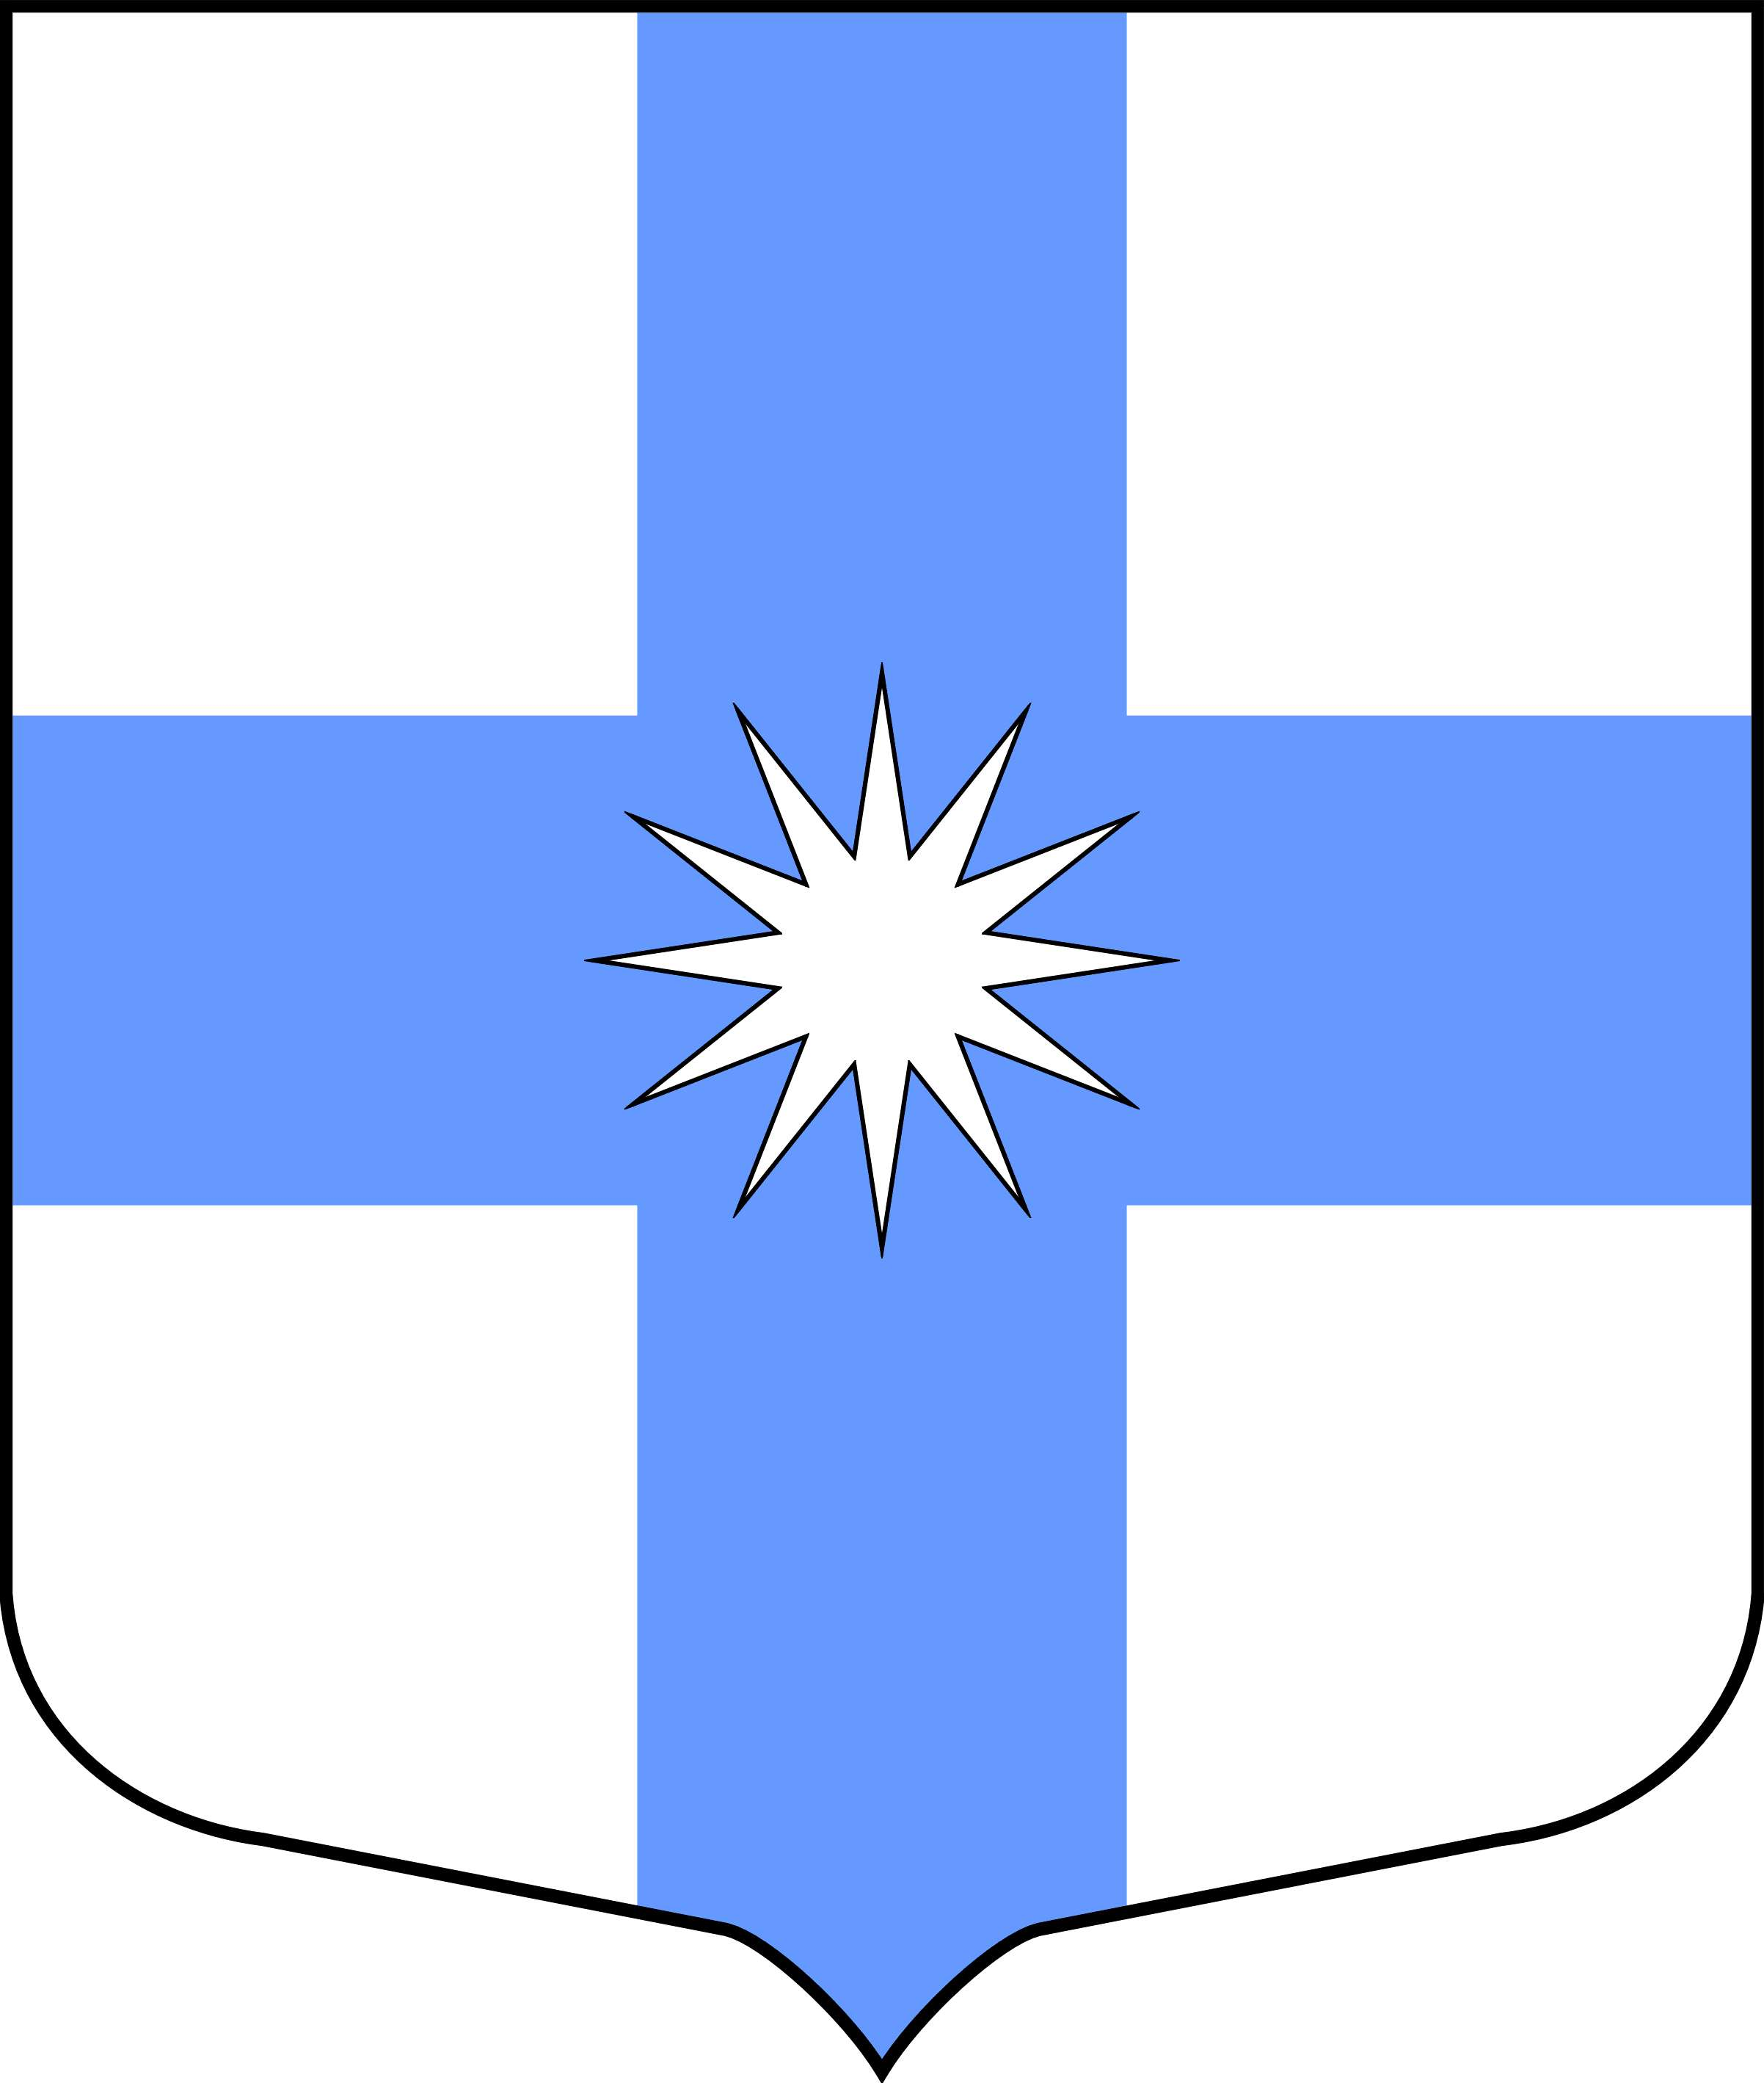

Приложение 2
к Положению о гербе
муниципального образования
Горское сельское поселение Тихвинского муниципального района
Ленинградской области

Черно- белое контурное изображение герба.

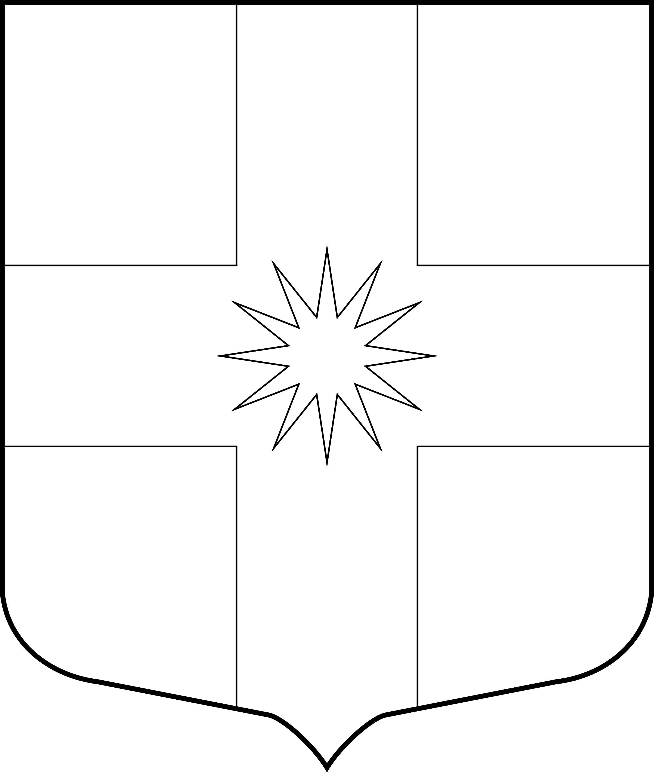

Приложение 3
к Положению о гербе
муниципального образования
Горское сельское поселение Тихвинского муниципального района
Ленинградской области

Черно- белое с использованием условной штриховки изображение герба.

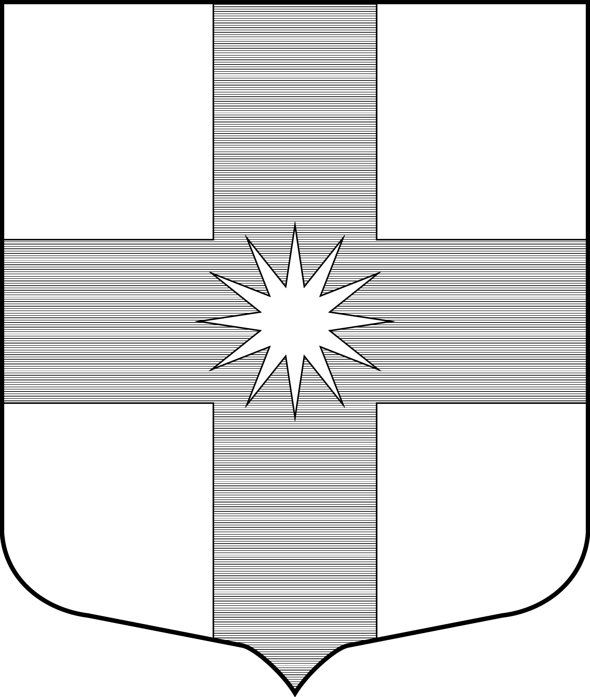

Приложение № 2
УТВЕРЖДЕНО
Решением Совета депутатов
муниципального образования
Горское сельское поселение
Тихвинского муниципального района
Ленинградской области
№ 05-66 от 27 января 2011 г.

ПОЛОЖЕНИЕ О ФЛАГЕ
МУНИЦИПАЛЬНОГО ОБРАЗОВАНИЯ
ГОРСКОЕ СЕЛЬСКОЕ ПОСЕЛЕНИЕ
ТИХВИНСКОГО МУНИЦИПАЛЬНОГО РАЙОНА
ЛЕНИНГРАДСКОЙ ОБЛАСТИ.

Настоящим положением устанавливается флаг муниципального образования Горское сельское поселение Тихвинского муниципального района Ленинградской области, его описание и порядок официального использования.
1. Общие положения
1.1. Флаг муниципального образования Горское сельское поселение Тихвинского муниципального района Ленинградской области (далее - Флаг) является официальным символом муниципального образования Горское сельское поселение Тихвинского муниципального района Ленинградской области.
1.2. Положение о флаге и рисунок ФЛАГА хранятся в Совете депутатов муниципального образования Горское сельское поселение Тихвинского муниципального района Ленинградской области и доступны для ознакомления всем заинтересованным лицам.
1.3. Флаг подлежит внесению в Государственный геральдический регистр Российской Федерации.
Описание Флага
Флаг муниципального образования Горское сельское поселение Тихвинского муниципального района Ленинградской области представляет собой прямоугольное полотнище с отношением ширины флага к длине - 2:3, воспроизводящее композицию герба муниципального образования Горское сельское поселение Тихвинского муниципального района Ленинградской области в белом и голубом цветах.
3. Порядок воспроизведения Флага
3.1. Воспроизведение Флага, независимо от его размеров, техники исполнения и назначения, должно точно соответствовать описанию, приведенному в статье 2 настоящего Положения и рисунку, приведенному в приложении к настоящему Положению.
3.2. Ответственность за искажение Флага, изменение композиции или цветов, выходящее за пределы геральдически допустимого, несет исполнитель допущенных искажений или изменений.
4. Порядок официального использования Флага
4.1. Флаг поднят постоянно:
на зданиях органов местного самоуправления;
на зданиях официальных представительств муниципального образования Горское сельское поселение Тихвинского муниципального района Ленинградской области за пределами муниципального образования Горское сельское поселение Тихвинского муниципального района Ленинградской области.
4.2. Флаг установлен постоянно:
в залах заседаний органов местного самоуправления,
в рабочих кабинетах главы муниципального образования Горское сельское поселение Тихвинского муниципального района Ленинградской области, выборных и назначаемых должностных лиц местного самоуправления.
4.3. Флаг может:
быть поднят постоянно или подниматься на зданиях и территориях органов, организаций, учреждений и предприятий, находящихся в муниципальной собственности, муниципальном управлении или муниципальном подчинении, а также на зданиях и территориях органов, организаций, учреждений и предприятий, учредителем (ведущим соучредителем) которых является муниципального образования Горское сельское поселение Тихвинского муниципального района Ленинградской области;
быть установлен постоянно в залах заседаний руководящих органов и в рабочих кабинетах руководителей органов, организаций, учреждений и предприятий, находящихся в муниципальной собственности, муниципальном управлении или муниципальном подчинении, а также органов, организаций, учреждений и предприятий, учредителем (ведущим соучредителем) которых является муниципального образования Горское сельское поселение Тихвинского муниципального района Ленинградской области.
Флаг или его изображение может:
размещаться на транспортных средствах главы муниципального образования; иных выборных должностных лиц местного самоуправления;
размещаться на транспортных средствах, находящихся в муниципальной собственности.
4.4. Флаг поднимается (устанавливается):
в дни государственных праздников – наряду с Государственным флагом Российской Федерации;
во время официальных церемоний и других торжественных мероприятий, проводимых органами местного самоуправления.
4.5. Флаг может быть поднят (установлен) во время торжественных мероприятий, проводимых общественными объединениями, предприятиями, учреждениями и организациями независимо от форм собственности, а также во время частных и семейных торжеств и значимых событий.
4.6. При использовании Флага в знак траура Флаг приспускается до половины высоты флагштока (мачты). При невозможности приспустить флаг, а также если ФЛАГ установлен в помещении, к верхней части древка выше полотнища Флага крепится черная сложенная пополам и прикрепленная за место сложения лента, общая длина которой равна длине полотнища Флага, а ширина составляет не менее 1/10 от ширины полотнища Флага.
4.7. При одновременном подъеме (размещении) Флага и Государственного флага Российской Федерации, Флаг располагается справа от Государственного флага Российской Федерации (с точки зрения стоящего лицом к флагам).
При одновременном подъеме (размещении) Флага и флага Ленинградской области, Флаг располагается справа от флага Ленинградской области (с точки зрения стоящего лицом к флагам).
При одновременном подъеме (размещении) Флага, Государственного флага Российской Федерации и флага Ленинградской области, Государственный флаг Российской Федерации располагается в центре, а Флаг – справа от центра (с точки зрения стоящего лицом к флагам).
При одновременном подъёме (размещении) чётного числа флагов (но более двух), Государственный флаг Российской Федерации располагается слева от центра (если стоять к флагам лицом). Справа от Государственного флага Российской Федерации располагается флаг Ленинградской области, слева от Государственного флага Российской Федерации располагается Флаг; справа от флага Ленинградской области располагается флаг иного муниципального образования, общественного объединения, либо предприятия, учреждения или организации.
4.8. Размер полотнища Флага не может превышать размеры полотнищ поднятых (установленных) рядом с ним Государственного флага Российской Федерации (или иного государственного флага), флага Ленинградской области (или флага иного субъекта Российской Федерации).
Флаг не может располагаться выше поднятых (установленных) рядом с ним Государственного флага Российской Федерации (или иного государственного флага), флага Ленинградской области (или флага иного субъекта Российской Федерации).
4.9. Флаг или его изображение могут быть использованы в качестве элемента или геральдической основы:
флагов, вымпелов и иных подобных символов органов, организаций, учреждений и предприятий находящихся в муниципальной собственности, муниципальном управлении или муниципальном подчинении, а также органов, организаций, учреждений и предприятий, учредителем (ведущим соучредителем) которых является муниципальное образование Горское сельское поселение Тихвинского муниципального района Ленинградской области;
наград муниципального образования МО Горское сельское поселение Тихвинского муниципального района Ленинградской области;
должностных и отличительных знаках главы муниципального образования Горское сельское поселение Тихвинского муниципального района Ленинградской области, депутатов представительного органа местного самоуправления, выборных и назначаемых должностных лиц, сотрудников местного самоуправления и его подразделений;
4.10. Флаг может быть поднят (установлен) постоянно или временно:
в памятных, мемориальных и значимых местах расположенных на территории муниципального образования Горское сельское поселение Тихвинского муниципального района Ленинградской области;
в местах массвых собраний жителей муниципального образования Горское сельское поселение Тихвинского муниципального района Ленинградской области;
в учреждениях дошкольного воспитания и учреждениях среднего образования (средних школах).
4.11. Допускается размещение Флага или его изображения на:
печатных и иных изданиях информационного, официального, научного, научно-популярного, справочного, познавательного, краеведческого, географического, путеводительного и сувенирного характера;
грамотах, приглашениях, визитных карточках главы муниципального образования Горское сельское поселение Тихвинского муниципального района Ленинградской области, должностных лиц органов местного самоуправления, депутатов представительного органа местного самоуправления.
Допускается использование Флага в качестве геральдической основы для изготовления знаков, эмблем, иной символики при оформлении единовременных юбилейных, памятных и зрелищных мероприятий проводимых в муниципальном образовании Горское сельское поселение Тихвинского муниципального района Ленинградской области или непосредственно связанных с муниципальным образованием Горское сельское поселение Тихвинского муниципального района Ленинградской области.
4.12. Иные случаи использования Флага устанавливаются Главой муниципального образования Горское сельское поселение Тихвинского муниципального района Ленинградской области.
5. Ответственность за нарушение настоящего Положения
5.1. Использование Флага с нарушением настоящего Положения. а также надругательство над Флагом влечет за собой ответственность в соответствии с законодательством Российской Федерации.
6. Заключительные положения
6.1. Внесение в состав (рисунок) Флага каких-либо изменений или дополнений, а также элементов официальных символов Ленинградской области допустимо лишь в соответствии с законодательством Российской Федерации и законодательством Ленинградской области. Эти изменения должны сопровождаться пересмотром статьи 2 настоящего Положения для отражения внесенных элементов в описании.
6.2. Контроль исполнения требований настоящего Положения возлагается на Администрацию муниципального образования Горское сельское поселение Тихвинского муниципального района Ленинградской области.
6.3. Настоящее Положение вступает в силу со дня его официального опубликования.

Приложение
к Положению о флаге
муниципального образования
Горское сельское поселение
Тихвинского муниципального района
Ленинградской области

Изображение флага.



